Název: Základní škola a Mateřská škola Bečváry, okres Kolín
Autor: Mgr. Simona Zalabáková

Název materiálu: VY_32_INOVACE_07_ČESKÝ JAZYK PRO 3. ROČNÍK_SLOVESA_ INFINITIV

Datum tvorby: 1.3. 2012
Anotace:
Pracovní list je určen pro žáky 3. ročníku. Procvičuje vyhledávání neurčitých a určitých sloves v textu.
- pracovní list lze promítat na interaktivní tabuli
- lze ho pustit žákům na jejich počítače a ti ho budou vyplňovat samostatně
- lze ho také vytisknout pro samostatnou i společnou práci žáků
- pracovní list lze vyplňovat barevnými fixy přímo na interaktivní tabuli

Použité zdroje:
Archiv autora.

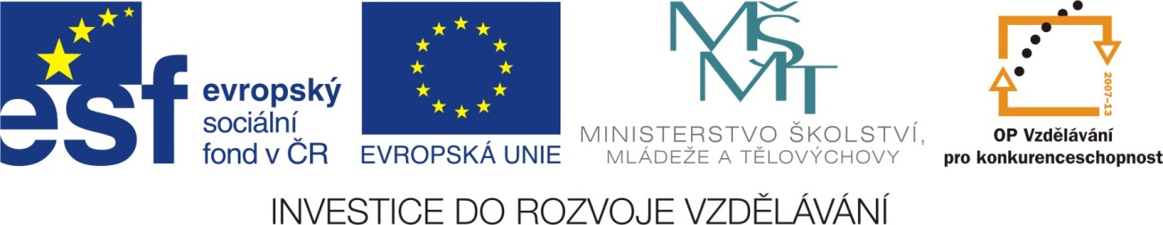
Infinitiv – neurčitek

1. V textu vyhledej neurčitá slovesa – infinitivy. Podtrhej je vlnovkou.
V létě jsem se chtěla koupat. Venku začalo pršet, proto jsem musel číst. Maminka půjde vařit oběd. Tatínek bude spravovat auto. Ve škole se musíme učit. V hodině hudební výchovy budeme zpívat. Je třeba si uklízet své místo. Zahradník bude rýt záhon.

2. Vyhledej slovesa v infinitivu.
Koukáme, říkáš, zpíval jsi, mňoukat, vezmu, počítali jste, budete zpívat, štěkají, spěchat, padáte, pít, nemluví, plakal jsem, stopuji, vysávat, bude pršet, rozloučíme se, zasela, přejdu, hráli jsme, svítit, vařit.
3. Slovesa v infinitivu vybarvi hnědě a slovesa určitá žlutě.
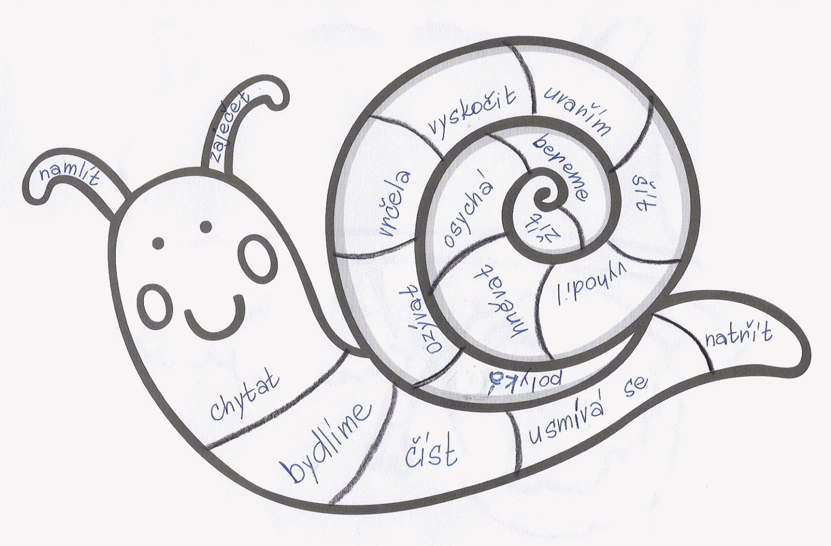

Infinitiv – neurčitek
řešení

1. V textu vyhledej neurčitá slovesa – infinitivy. Podtrhej je vlnovkou.
V létě jsem se chtěla koupat. Venku začalo pršet, proto jsem musel číst. Maminka půjde vařit oběd. Tatínek bude spravovat auto. Ve škole se musíme učit. V hodině hudební výchovy budeme zpívat. Je třeba si uklízet své místo. Zahradník bude rýt záhon.

2. Vyhledej slovesa v infinitivu.
Koukáme, říkáš, zpíval jsi, mňoukat, vezmu, počítali jste, budete zpívat, štěkají, spěchat, padáte, pít, nemluví, plakal jsem, stopuji, vysávat, bude pršet, rozloučíme se, zasela, přejdu, hráli jsme, svítit, vařit.
3. Slovesa v infinitivu vybarvi hnědě a slovesa určitá žlutě.


